Synergy ERPpara organizaciones Industriales

Completa Solución de Software que le permitirá controlar y gestionar su proceso productivo y actividad de Soporte de Producción

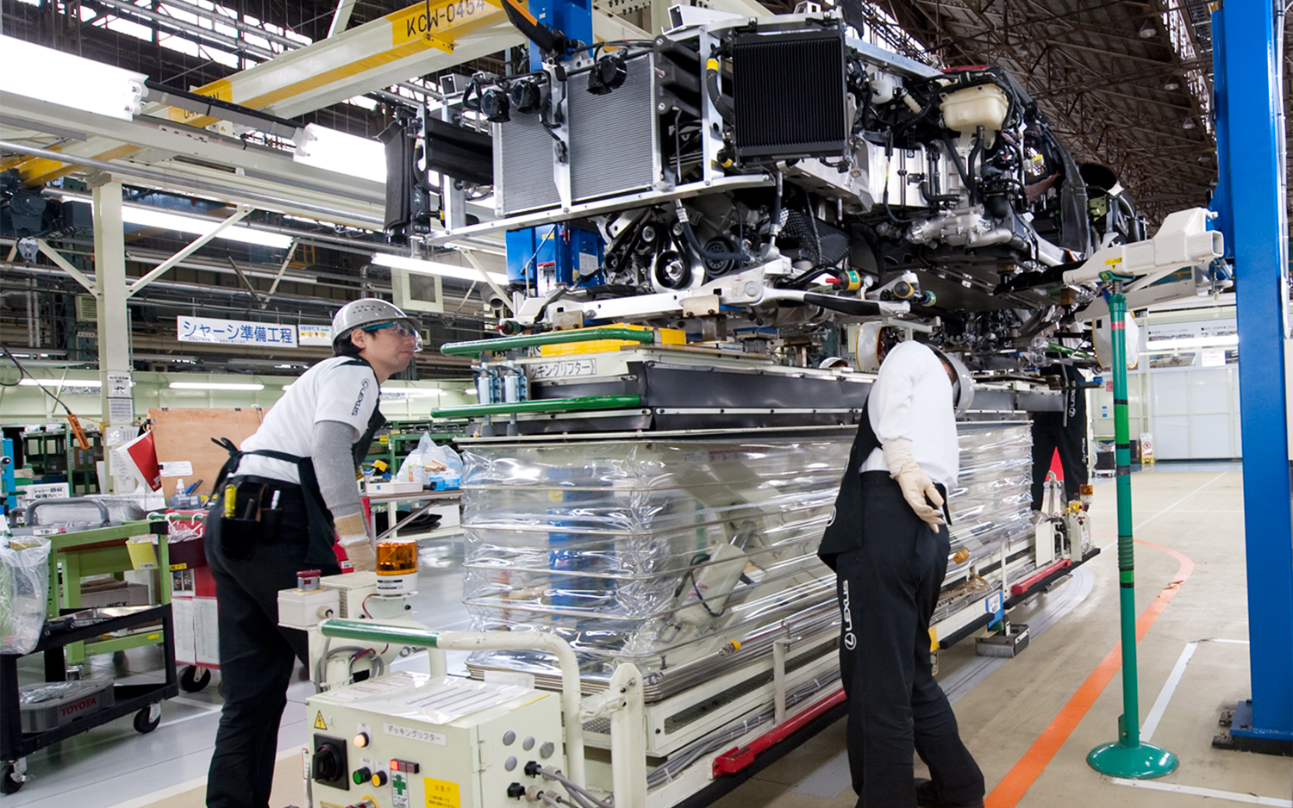
Los fabricantes siempre han trabajado para mejorar el rendimiento contra
Puntos de referencia tales como el costo, el tiempo de lanzamiento al mercado, la calidad del producto, y el inventario
Optimización. Ahora la globalización, la fabricación por contrato, la creciente ambiental y la conciencia social, y la necesidad de funcionamiento instantáneo visión están añadiendo nuevas oportunidades y retos.

Synergy ERP ayuda a los fabricantes a cumplir estas oportunidades y retos con una planificación de recursos empresariales de gran alcance (ERP) que está construido a propósito para las organizaciones de fabricación.


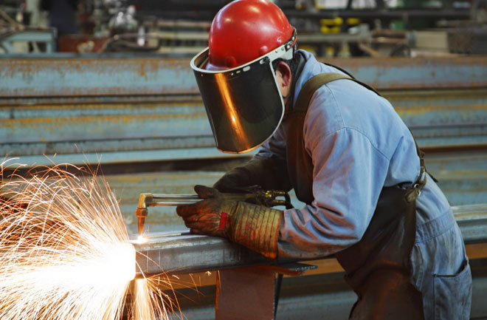
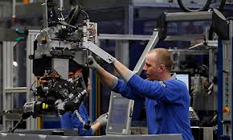
En el mercado global de hoy en día, los fabricantes confían en la tecnología para el producto
diseño, gestión de inventario, utilización de recursos, programación de la producción, proceso
optimización, y más. Ellos emplean una mezcla de discreta, de procesos y manufactura esbelta
métodos que se manejan a menudo a través de sistemas independientes. Esta limitación hace que sea
difíciles demandas de manera rentable satisfacer los clientes, en particular a través de múltiples sitios
y geografías. El crecimiento de la fabricación por contrato, requisitos emergentes
para la fabricación de verde, y la diversidad de la fuerza laboral mundial todo acentúan
deficiencias en muchas de las soluciones actuales de ERP.
En el mercado global de hoy en día, los fabricantes confían en la tecnología para el producto
diseño, gestión de inventario, utilización de recursos, programación de la producción, proceso
optimización, y más. Ellos emplean una mezcla de discreta, de procesos y manufactura esbelta
métodos que se manejan a menudo a través de sistemas independientes. Esta limitación hace que sea
difíciles demandas de manera rentable satisfacer los clientes, en particular a través de múltiples sitios
y geografías. El crecimiento de la fabricación por contrato, requisitos emergentes
para la fabricación de verde, y la diversidad de la fuerza laboral mundial todo acentúan
deficiencias en muchas de las soluciones actuales de ERP.
La visión de Microsoft para la fabricación es una en la que los trabajadores de una amplia gama de
empresas manufactureras acceder a la información específica de forma fácil y segura con las herramientas
que necesitan para realizar sus funciones individuales, de una sola fuente-Microsoft Dynamics
AX-2012 desde cualquier lugar del mundo. Este enfoque unificado permite a cada
negocio de fabricación para correr, y mejorar continuamente, con su propia mezcla única de
procesos de fabricación, a través de múltiples sitios y geografías. Microsoft Dynamics
AX 2012 refleja el compromiso de Microsoft para ofrecer la amplitud y profundidad de
Microsoft innovación a los fabricantes, para ayudarles a realizar esta visión.



EXPERIENCIA EN:

• Aplicaciones de escritorio.
• Aplicaciones web.
• Intranet y Extranet.
• Data WareHouse.
• ERP.
• CRM.
• Consultoría IT.

Tecnología al servicio de su negócio
CONECTE sus objectivos de negócio con tecnología de información
Contamos con un equipo de profesionales capacitado en las últimas tecnológicas de software que nos permite acercar la innovación a nuestros clientes y aportarles herramientas que mejoren la gestión de su negocio, como la:

- Automatización de tareas manuales.
- Obtención de información de calidad para la toma de decisiones.
- Construcción de Tableros de Comandos.
- Integración de circuitos negocios.

Servicio Flexible que se adapta a sus necesidades
STAFF MULTIDICIPLINARIO

Contamos con staff de perfiles:

- Analistas de Sistemas.
- Desarrolladores de Software.
- Ingenieros de Software.
- Arquitectos de Software.

SOLUCIONES TECNOLÓGICAS

- Sistemas de Gestión a medidas.
- ERP.
- CRM.
- Soluciones Análisis de Datos.
- Inteligencia de Negocio.

SYNERGY ERP Características destacadas

CARACTERISTICAS | DESCRIPCIÓN
Experiencia  de Usuario | - Fácil acceso a opciones de sistema, reportes, notificaciones, indicadores clave de desempeño (KPIs).  - Asociación de funciones a roles.  - Compatible con herramientas como Microsoft Word, Excel®.
Gestión de Producto | - Especificación de Productos. Configurador de Productos (BOM) y (Hoja de Ruta) :  - Documentación de Procesos (Libre edición de instructivos en cada operación).  - Configuración de Costos Estándar de Producción y desviaciones.  - Configuración de Costos Estándar por lotes.  - Esquema de Costos Indirectos definibles por el usuario.  - Actualizador masivo de costos.  - Actualización masiva de Listas de Precios de Ventas a partir del costeo.
Planeamiento y control de producción | - Gestión de Lista de Pedidos en Firme  - Generación y gestión de Órdenes de Producción.  - Registro de Consumos de materiales.  - Registro de Declaración de producción.  - Consulta integral de Órdenes de Trabajo.  - Informes de desvíos en costos de Producción.  - Trazabilidad.  - Análisis OLAP utilizando MS ExcelTM.  - Generación de Asientos contables de producción.  - Potente simulador MRP.  - Generación de Órdenes de Trabajo Internas y Externas a partir del planificador MRP.  - Generación de Órdenes de Compras.  - Generación de Solicitudes de Compras.

